DESGLOSE DE PESO DE ACERO
NOSE DOCK H5-H6 - 2.0
Modelo: 002_NOSE_DOCK_H5_H6_2.0.STD
I. DATOS GENERALES
Concepto | Valor | Concepto | Valor
Área en planta | 161.28 m² | Peso de elementos STAAD | 8,375.86 kg
Conexiones | 5.00 % | Peso de conexiones | 418.79 kg
Peso total con conexiones | 8,794.65 kg | Densidad estructural | 54.53 kg/m²
Modos (corrida R1.5) | 45 | Participación modal X | 91.34 %
Participación modal Z | 92.35 % | SCALE STAAD | 981 cm/s²
Factor espectro X | 1.1402 | Factor espectro Z | 1.4399
Acero del modelo | STEEL | Fy | 2,581.92 kg/cm²
Peso de elementos: longitudes del modelo × peso unitario de cada sección (mismo criterio que el STEEL MEMBER TAKE OFF de STAAD, con todos los miembros). Conexiones: 5 %. Factores del espectro de la hoja de sismo con el peso dinámico de 14,088.64 kg (modos del .ANL R1.5).
II. CONFIGURACIÓN DE LA 2.0
• Columnas HSS en 3 pares: eje 1 HSST12X12X0.25, eje 2 HSST12X12X0.313, eje 3 HSST8X8X0.188.
• Vigas de marco espalda con espalda MCE6-12; largueros de techo MC10-12; dinteles MCC10-14.
• Largueros de muro tipo MC de 10": claro 1-2 MC10-12, claro 2-3 MC10-14, muro 1 MC10-12; largueros superiores (9.00 y 9.45 m) en cajón MCC10-14; vigas de alero MCE12-14.
• Tensores: techo y muros A/B Redondo Ø5/8", muro 1 Redondo Ø3/4"; contraflambeos de techo PIPS10 y de muros PIPS5.
• Revisión: ratio máximo 0.90, flecha máxima 0.89 de L/180 y deriva máxima 0.0178 (≤ 0.020 con Cd = 6); CUT OFF MODE SHAPE 45.
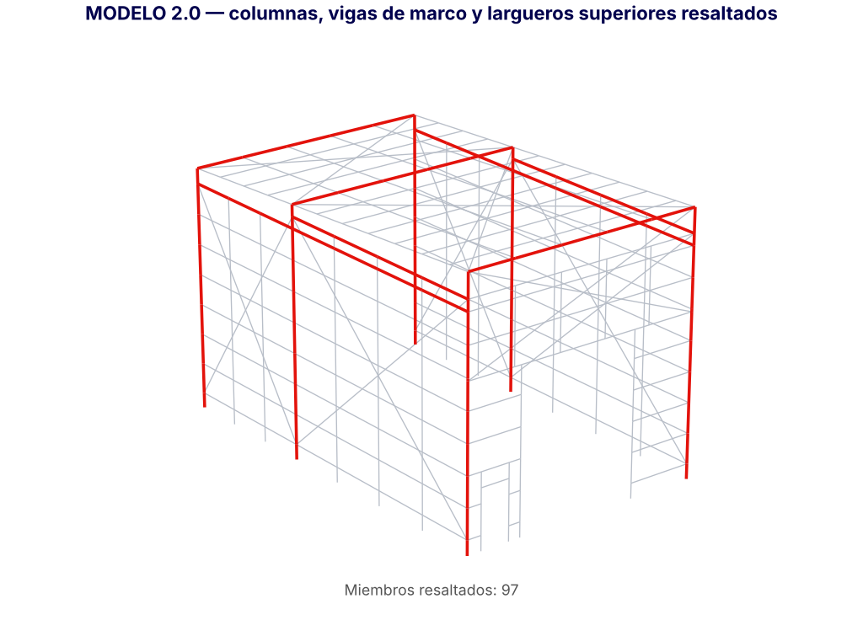
Vista del modelo 2.0

III. HSS
Sección | Uso | Longitud (m) | kg/m | Peso (kg) | %
HSST12X12X0.313 | HSS 12"x12"x5/16" - columnas eje 2 | 19.82 | 67.72 | 1,342.40 | 41.70%
HSST12X12X0.25 | HSS 12"x12"x1/4" - columnas eje 1 | 20.86 | 54.58 | 1,138.56 | 35.37%
HSST8X8X0.188 | HSS 8"x8"x3/16" - columnas eje 3 | 19.20 | 27.14 | 521.07 | 16.19%
HSST6X6X0.125 | HSS 6"x6"x1/8" - marco de cortina | 13.00 | 13.65 | 177.39 | 5.51%
HSST3X3X0.125 | HSS 3"x3"x1/8" - jambas puerta personal | 6.00 | 6.57 | 39.42 | 1.22%

Concepto | Valor
Peso de Elementos | 3,218.84 kg
Peso de Conexiones (5%) | 160.94 kg
Peso Total de HSS | 3,379.78 kg
Área en Planta | 161.28 m²
DENSIDAD HSS | 20.96 kg/m²

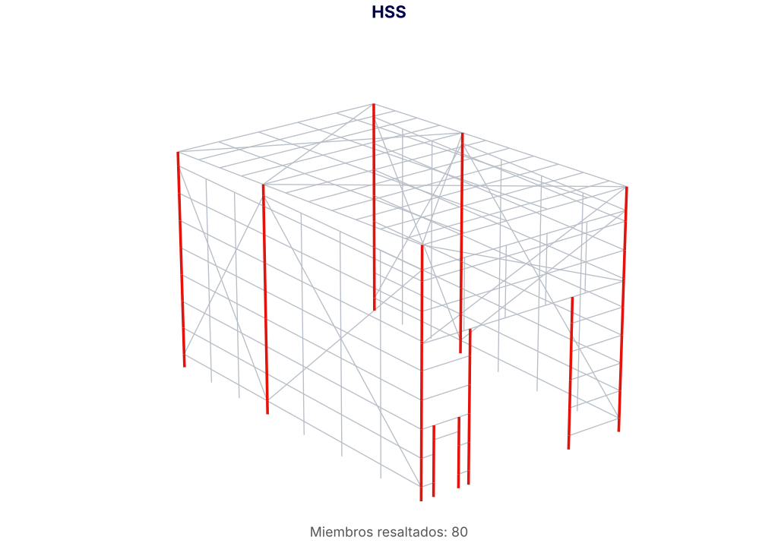
Vista del modelo - familia resaltada

IV. MONTEN DOBLE MCE
Sección | Uso | Longitud (m) | kg/m | Peso (kg) | %
MCE12-14 | Montén doble 12" cal. 14 - vigas de alero | 32.04 | 14.48 | 463.99 | 56.61%
MCE6-12 | Montén doble 6" cal. 12 - vigas de marco | 30.24 | 11.76 | 355.61 | 43.39%

Concepto | Valor
Peso de Elementos | 819.59 kg
Peso de Conexiones (5%) | 40.98 kg
Peso Total de MONTEN DOBLE MCE | 860.57 kg
Área en Planta | 161.28 m²
DENSIDAD MONTEN DOBLE MCE | 5.34 kg/m²

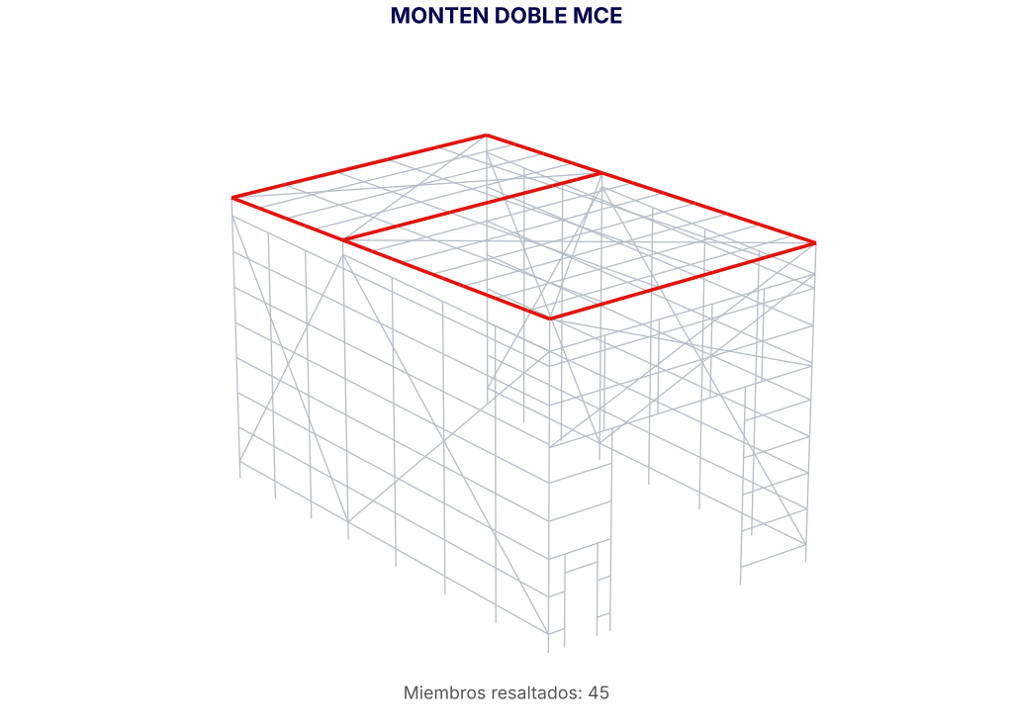
Vista del modelo - familia resaltada

V. MONTEN CAJON MCC
Sección | Uso | Longitud (m) | kg/m | Peso (kg) | %
MCC10-14 | Montén cajón 10" cal. 14 - largueros superiores 9.00 y 9.45 m, dinteles de cortina | 62.08 | 12.97 | 805.20 | 100.00%

Concepto | Valor
Peso de Elementos | 805.20 kg
Peso de Conexiones (5%) | 40.26 kg
Peso Total de MONTEN CAJON MCC | 845.46 kg
Área en Planta | 161.28 m²
DENSIDAD MONTEN CAJON MCC | 5.24 kg/m²

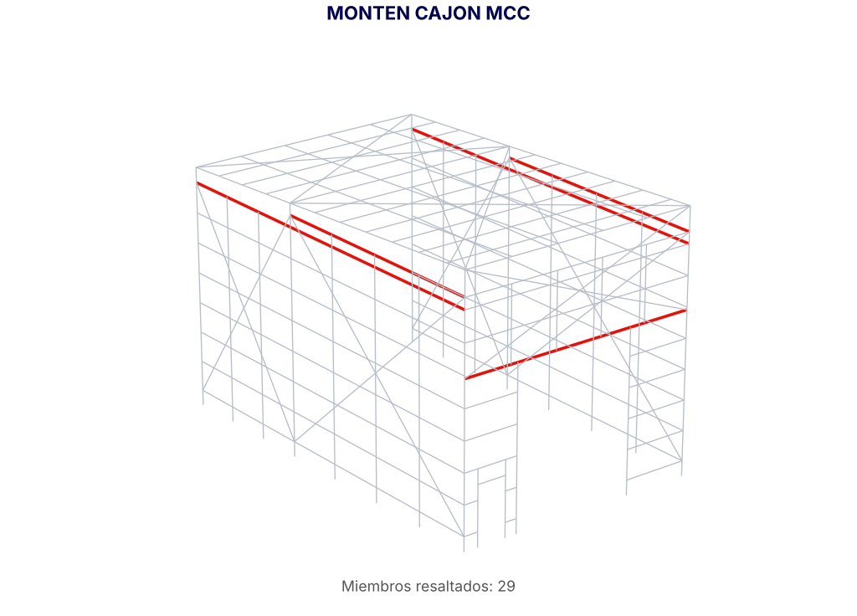
Vista del modelo - familia resaltada

VI. MONTEN C SENCILLO
Sección | Uso | Longitud (m) | kg/m | Peso (kg) | %
MC10-12 | Montén C 10" cal. 12 - largueros muros A/B claro 1-2, largueros muro 1 a 7.80, 9.00 y 9.45 m, largueros de techo | 260.96 | 9.05 | 2,362.12 | 79.27%
MC10-14 | Montén C 10" cal. 14 - largueros muros A/B claro 2-3 | 84.00 | 6.49 | 544.75 | 18.28%
MC4-14 | Montén C 4" cal. 14 - largueros cortos muro 1 | 23.68 | 3.09 | 73.13 | 2.45%

Concepto | Valor
Peso de Elementos | 2,980.00 kg
Peso de Conexiones (5%) | 149.00 kg
Peso Total de MONTEN C SENCILLO | 3,129.00 kg
Área en Planta | 161.28 m²
DENSIDAD MONTEN C SENCILLO | 19.40 kg/m²

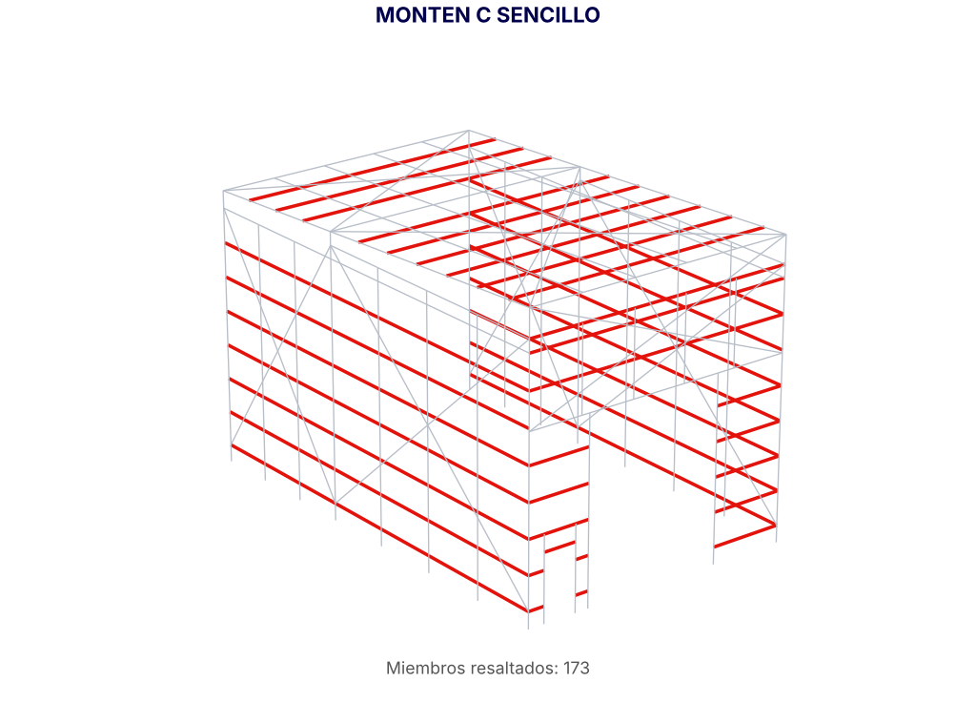
Vista del modelo - familia resaltada

VII. PIPES
Sección | Uso | Longitud (m) | kg/m | Peso (kg) | %
PIPS10 | Pipe 1" céd. 40 - contraflambeos de techo | 64.09 | 2.37 | 151.90 | 55.14%
PIPS5 | Pipe 1/2" céd. 40 - contraflambeos de muros | 104.50 | 1.18 | 123.58 | 44.86%

Concepto | Valor
Peso de Elementos | 275.48 kg
Peso de Conexiones (5%) | 13.77 kg
Peso Total de PIPES | 289.25 kg
Área en Planta | 161.28 m²
DENSIDAD PIPES | 1.79 kg/m²

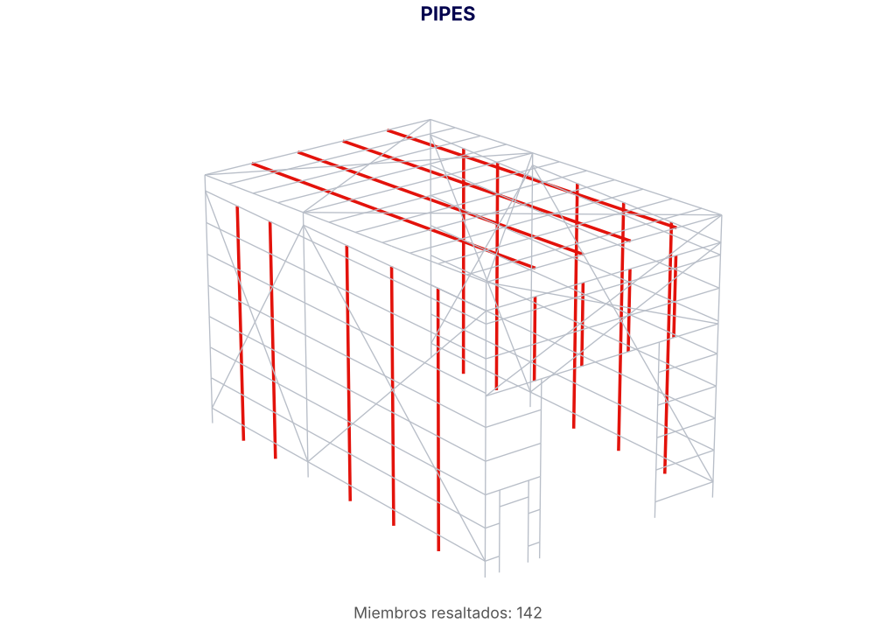
Vista del modelo - familia resaltada

VIII. CABLES / REDONDO
Sección | Uso | Longitud (m) | kg/m | Peso (kg) | %
RED 5/8" | Redondo Ø5/8" - tensores de techo, tensores muros A/B | 147.33 | 1.55 | 228.43 | 82.54%
RED 3/4" | Redondo Ø3/4" - tensores muro 1 | 21.64 | 2.23 | 48.31 | 17.46%

Concepto | Valor
Peso de Elementos | 276.75 kg
Peso de Conexiones (5%) | 13.84 kg
Peso Total de CABLES / REDONDO | 290.58 kg
Área en Planta | 161.28 m²
DENSIDAD CABLES / REDONDO | 1.80 kg/m²

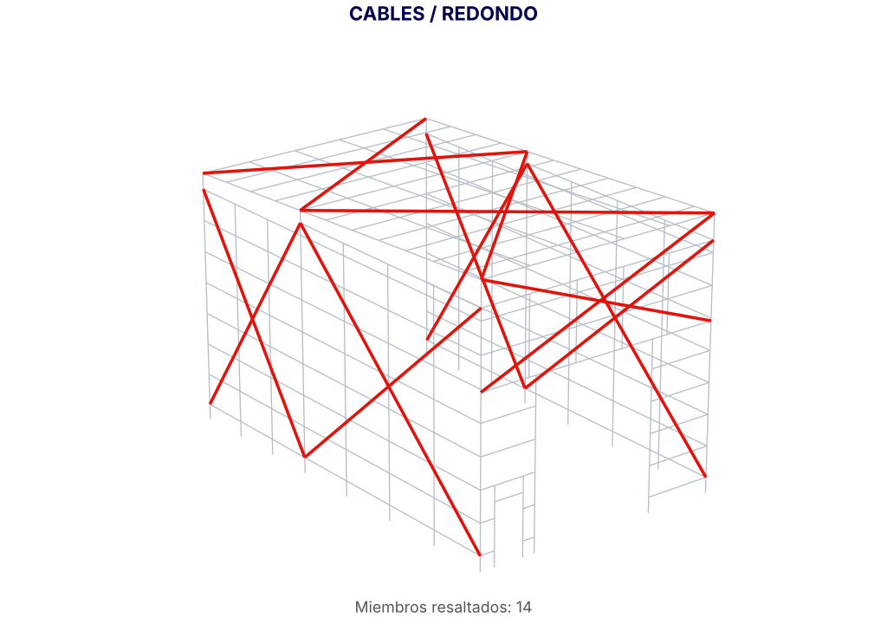
Vista del modelo - familia resaltada

IX. RESUMEN GENERAL
Familia | Peso de elementos (kg) | Conexiones 5% (kg) | Peso total (kg) | Densidad (kg/m²)
HSS | 3,218.84 | 160.94 | 3,379.78 | 20.96
MONTEN DOBLE MCE | 819.59 | 40.98 | 860.57 | 5.34
MONTEN CAJON MCC | 805.20 | 40.26 | 845.46 | 5.24
MONTEN C SENCILLO | 2,980.00 | 149.00 | 3,129.00 | 19.40
PIPES | 275.48 | 13.77 | 289.25 | 1.79
CABLES / REDONDO | 276.75 | 13.84 | 290.58 | 1.80
TOTAL | 8,375.86 | 418.79 | 8,794.65 | 54.53

Concepto | Valor
Peso de Elementos | 8,375.86 kg
Peso de Conexiones (5%) | 418.79 kg
PESO TOTAL DE ACERO | 8,794.65 kg
Área en Planta | 161.28 m²
DENSIDAD ESTRUCTURAL | 54.53 kg/m²

